上海学生事务融合服务平台
上海市普通高等学校优秀毕业生评选
学生操作手册
2026 年 01 月

一、登录
（推荐浏览器: 谷歌、火狐、Microsoft Edge,不支持 IE 浏览器)
进入方式 ：PC 输入https://www1.firstjob.shec.edu.cn//loginPC.html?&ext1=XSSW
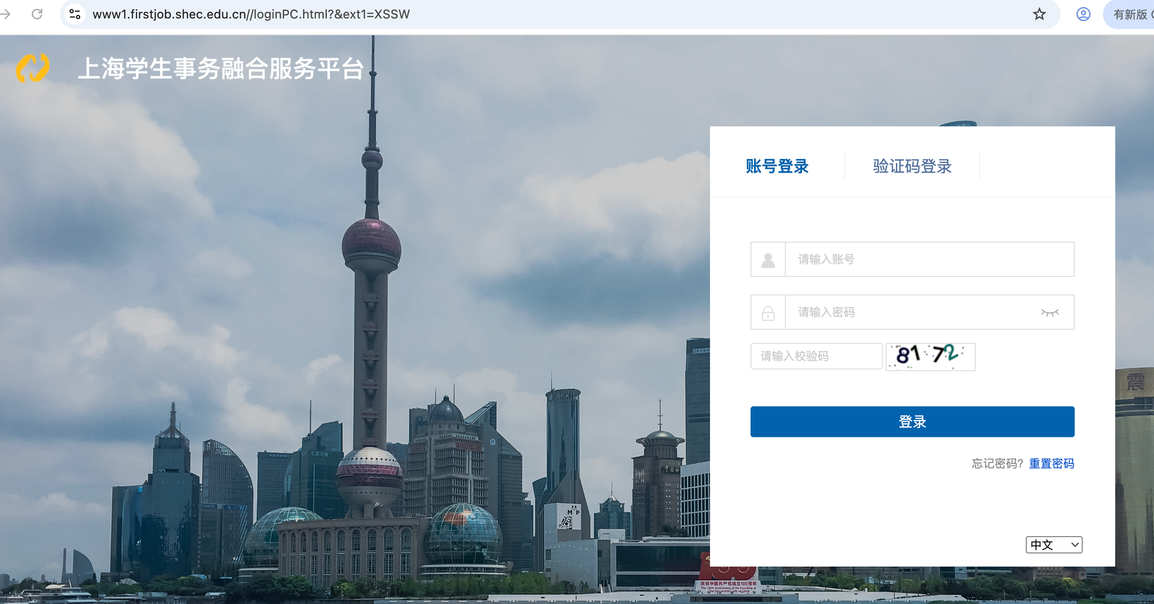
账号登录：学生输入用户名（身份证号码）、密码（号码后六位）进行登录，
首次登录需修改密码，忘记密码可在登陆页面右下角点击“重置密码”使用激活
平台内登记的手机号码进行重置密码。
验证码登录：使用激活平台内登记的手机号码，点击“获取验证码”进行登
录。

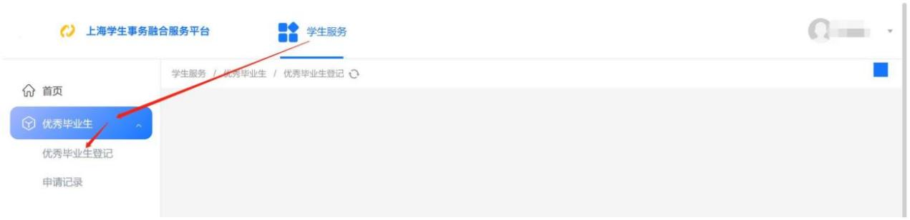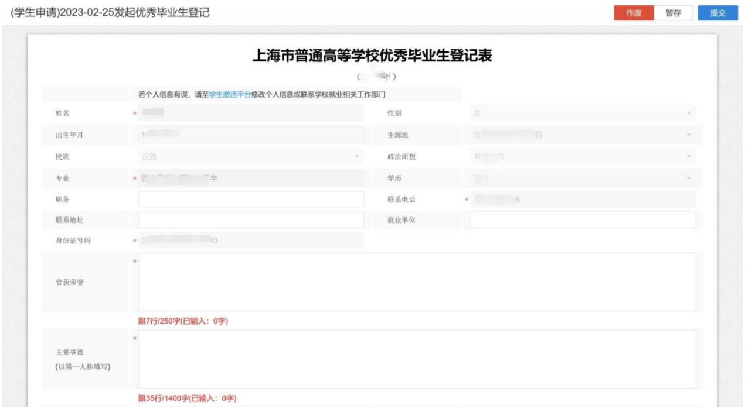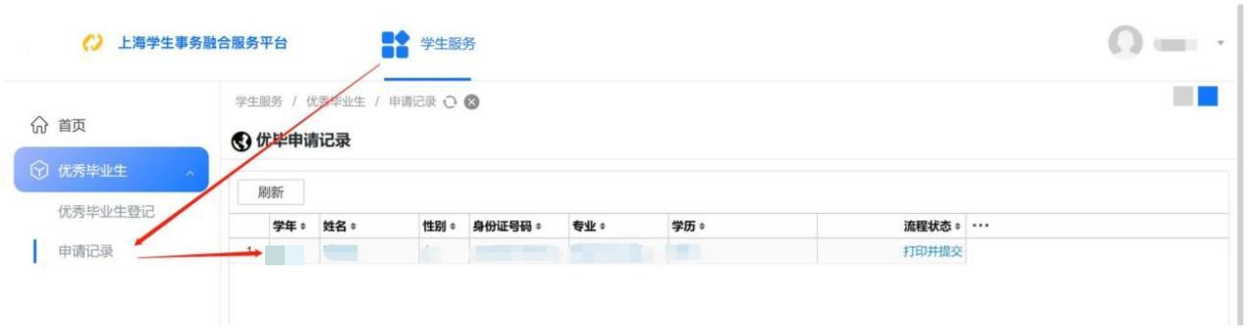二、优秀毕业生登记
学生登录后，进入“服务中台》优秀毕业生》优秀毕业生登记”菜单，进入
上海市普通高等学校优秀毕业生登记表，登记信息。
需填写职务、联系地址、就业单位，个别出生年月无法识别需自行选择，曾
获荣誉、主要事迹有限定行数或字数需酌情填写，填写无误后点击提交。
若个人信息有误，请至学生激活平台修改个人信息或联系学校就业相关工作
部门。
暂存和提交后的数据可以在申请记录中查询到，提交后状态位“打印并提
交”，点击再次进入“上海市普通高等学校优秀毕业生登记表”。
点击“打印”按钮，进入打印页面

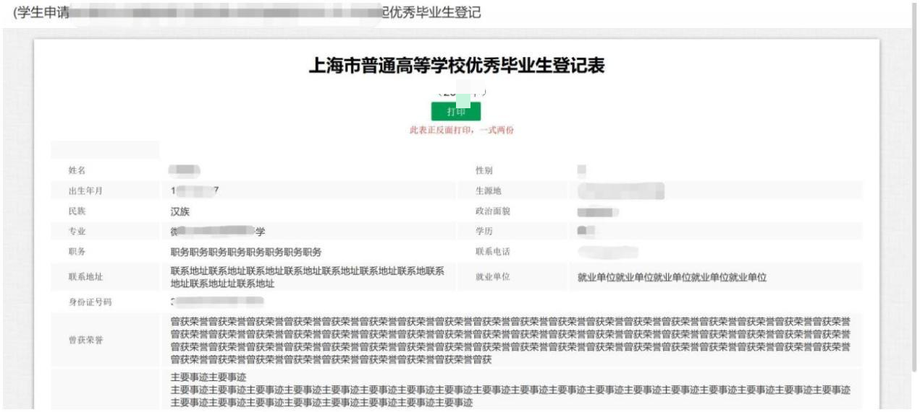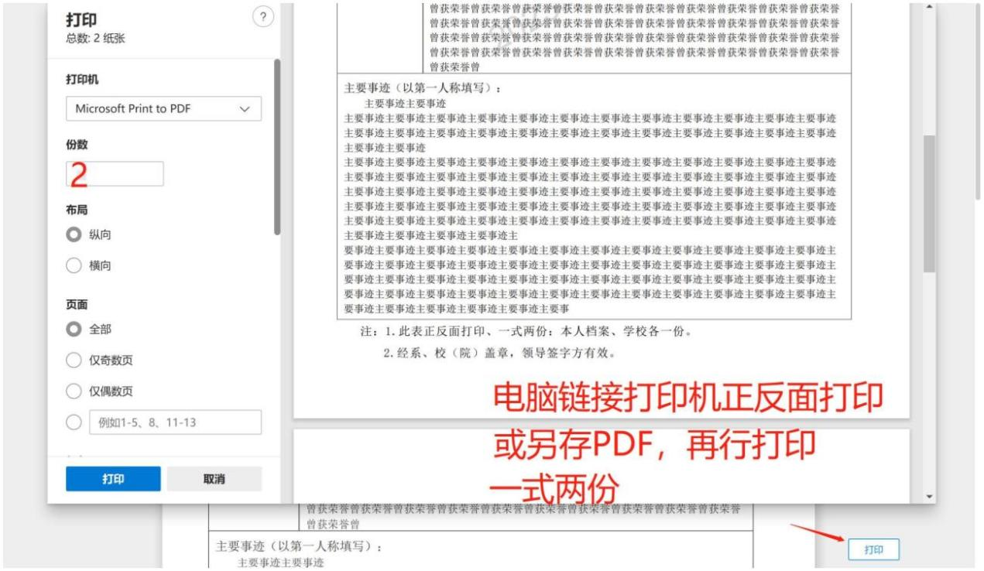点击打印，需要注意此表需正反面打印，一式两份。

